M128_RFID應用
自主打卡機

Software | Document
Equipment Type | N/A
Customer | N/A

ViewMove Technologies, Inc.
confirmation

國立中央大學光機電研究所MVMC實驗室
Nation Central University OME Department MVMC Lab
324 桃園縣中壢市中大路300號
No.300, Jhongda Rd., Jhongli City, Taoyuan County 32001, Taiwan (R.O.C.)
mvmc.me.ncu.edu.tw
Revision History
Ver | Issue | Author | Description | Remarks
0.1.0 |  | 林修羽 | 105303053
0.2.0 |  | 陳崴淇 | 105303061

CONTENT
目的： 4
相關規格書及其它參考文件： 4
概念設計 4
功能方塊圖： 4
主要功能方塊說明 5
各功能方塊間傳輸訊號說明 5
狀態機圖： 6
具體實現 6
機構設計 6
電路設計 7
程式設計 8
函式名稱與功能簡介 8
函式具體內容 8

目的：
實作出一個可以運用RFID掃描卡片進行打卡的機器，預期做到打卡並記錄進入時間，出去時間，與在實驗室中的時間累計。

相關規格書及其它參考文件：
本模組提供MFRC522產品規格書
參考文件位置：https://www.elecrow.com/download/MFRC522%20Datasheet.pdf
概念設計
本段討論本模組的由那些功能方塊組成，各功能方塊對訊號執行那些處理，被處理訊號如何在功能方塊中流傳，整體模組以及功能方塊在執行訊號處理中的時間順序，以及模組與各功能方塊處理動作之間的互動方式。

功能方塊圖：

M128

RC522

PC電腦

MATLAB
S11
S12
S21
S22
RFID卡
S31
S32

主要功能方塊說明：
RFID : 讀取卡號，確保卡片資料正確，並將卡號船到PC中。
PC : 作為中介站，連結RFID和MATLAB程式運作。
MATLAB : 進行資料統整與儲存。

各功能方塊間傳輸訊號說明
晶片卡 VS RFID讀卡機
讀取Mifare卡片的流程如下，我們的程式不需要理會其中的「防衝突處理」和「選卡」 部份，讀寫器會幫我們搞定，但是在讀取資料之後，我們的程式要發出命令讓卡片進入停 止（halt）狀態，避免讀寫器重複讀取同一張卡片：
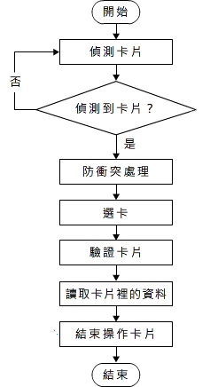
SAK代表select acknowledge，直譯為「選擇應答」，是由卡片發給讀寫器，對於選擇卡 片命令的回應，不同類型的Mifare卡片的SAK值不一樣（例如，Mifare Classic的SAK 值為0x18），程式可藉此判別感應到的卡片類型。
宣告一個指向儲存UID值的指標變數（假設UID碼的長度為4）：
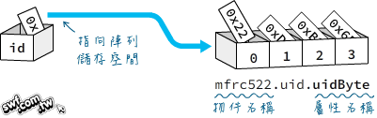
最後就會得到一個由4個字組組合而成的UID。

RFID VS ASA單板電腦
運用Studio4 建構程式碼操作ATmegaM128與RFID面板進行操作，運用SPI技術，操作腳位調高調低電壓來接收數據。
SPI 通信使用 4 個引腳，分別為：
SPI_MOSI: 做為master時資料輸出；做為slave時資料輸入
SPI_MISO: 做為master時資料輸入；做為slave時資料輸出
SPI_CLK: SPI的時脈信號由master主控產生；資料 (輸出及輸入) 和時脈同步
SPI_SS: 此引腳唯有做為slave mode時有做用；做為master mode，此引腳當做GPIO使用
= 0: master致能slave
= 1: master禁能slave
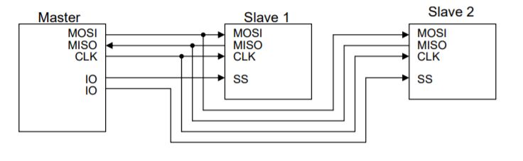

ASA單板電腦 VS MATLAB
運用MATLAB的矩陣運算功能進行資料的統整與儲存，並借助內部的real time clock進行真實的時間打卡計算，將進入時間，出去時間，與粽共留置多久的時間進行儲存，達到正統打卡機的功能。

狀態機圖：
N/A

機構設計
N/A

電路設計

RC522

ASABUS 擴充面板

SDA
SCK
MOSI
MISO
VCC
RST
GND
IRO
/CS
SCK
MOSI
MISO
GND
VCC
5V轉3.3V
的穩壓器

驅動函式程式設計

函式虛擬碼(ASA單板電腦方)
int result = RC522_NewCardPresent(); //讀取卡片存在與否
//printf("run\n");
// find card
int32_t Card_ID[4];
if(result==1)
{
// new card has been found
result = RC522_ReadCardSerial(); //讀取卡號
// try to get card UID
if(result==1){
// get UID successfully
for(int i = 0;i<4;i++){
Card_ID[i] = uid.uidByte[i]; //取卡號
printf("%x\n",Card_ID[i]);//print the card id
}
int TMP_bytes = sizeof(Card_ID);
M128_HMI_put( TMP_bytes, HMI_TYPE_I32 , Card_ID);
}
else{
for(int i = 0;i<4;i++){
Card_ID[i] = 0;
}
}
}
else {
for(int i = 0;i<4;i++){
Card_ID[i] = 0;
}
}
RC522_HaltA(); //令卡片進入停止
RC522_StopCrypto1(); //close the interact
_delay_ms(5000); //延遲五秒，避免重複刷

函式名稱與功能簡介
包含4個函式可供使用者呼叫，分別為：
time_init(); | 時間中斷
M128_SPI_Master_init(); | M128初始設定
RC522_Init(); | RC522初始設定
RC522_NewCardPresent() | 尋找卡片
RC522_ReadCardSerial() | 接收卡片UID
RC522_StopCrypto1() | 中斷連結
RC522_HaltA() | 令卡片進入停止

函式虛擬碼(MATLAB方)
先與ASA端連結，連結過後去接取ATmega128傳過來的4個UID卡號，用UID卡號去資 料庫中找尋卡片的使用者，如果有找到的話就將真實時間存到該使用者的資料檔(類似公 司打卡的那張卡片)中，並記錄其此刻是進路或是出去，如果是出去就打開一個存放所有 人累積時間的資料檔中，將之儲存進去，方便之後觀察。下方為系統程式:
clc;clear; //先將其他的資料清除掉
port_num = 5; //打開串列阜通訊
port = remo_open(port_num);
name = dataname; //從資料庫中取出所有人的名字創建個人資料
[row , column] = size(name);
for i=1:row //儲存標頭(最上方的姓名、卡號、時間等等)
DATAName = [char(name(i)) '.txt'];
fid = fopen(DATAName,'r')
if fid==-1
fid = fopen(DATAName,'a+');
fprintf(fid,' 姓名\t\t卡號\t\t\t\t日期\t\t\t\t\t\t進出 ');
fprintf(fid,'\r\n');
fclose(fid);
fid=0;
end
if fid==3
fclose(fid);
end
end
while 1 //系統程式
pause(2);
[Card_ID,error] = remo_get(port); //等待卡片UID值送來
format short g;
cloc = clock; //取真實時間
DATA(1) = data(Card_ID); //比對取出資料庫中卡號的使用者名稱
for i=1:10
if(i<5)
DATA(i+1) = Card_ID(i);
else
DATA(i+1) = round(cloc(i-4));
end
end
%紀錄個人資料
DATAName=[char(DATA(1)) '.txt'];
fid = fopen(DATAName,'r'); //打開個人資料檔
formatSpec = '%s %s %s %s %s %s %s %s %s %s %s %s'; //將資料存入檔案
N = 12;
C_text = textscan(fid,formatSpec);
fclose(fid);
[row_chara,column_chara] = size(C_text{1});
if rem(row_chara,2)==1
DATA(12) = 'on';
else
DATA(12) = 'off';
end
fid = fopen(DATAName,'a+');
fprintf(fid,' %s ',DATA);
fprintf(fid,'\r\n');
fclose(fid);
%紀錄全部資料(儲存累計時間的統整資料檔)
name = dataname;
DATA_total(:,1) = name;
for i = 1:row
[time(i,:),exist(i)] = CumulativeTime(name(i)); //計算累計時間
end
DATA_total(:,2:7) = string(time);
DATA_total(:,8) = exist;
fid = fopen('CARD_ID.txt','wt');
fprintf(fid,' 姓名\t\t時間\t\t\t\t\t\t是否還在 ');
fprintf(fid,'\n');
for i = 1:row
fprintf(fid,' %s\t ',DATA_total(i,:)); //儲存資料
fprintf(fid,'\n');
end
fclose(fid);
end
函式名稱與功能簡介
PC – MATLAB上資料儲存
1. [string name] = data( int cardID ):
簡介：為了點名系統方便，我們只要在CARD_ID_Name.txt的文件檔中建立所有人的卡 號對應名字的資料，且排序為[名字 XX XX XX XX]，後續即可使用此函式查詢輸入卡之名 字資料。
回傳結果：(string)
‘Name’: 取自CARD_ID_Name.txt的文件檔人名
‘noname’ : 取得之卡號不再CARD_ID_Name.txt文件中。
2. [string name] = dataname( )
簡介：使用這個函式可以得到所有在CARD_ID_Name.txt的文件檔人名資料。 回傳結果：
[name] (n×1 string array) : 取自CARD_ID_Name.txt的文件檔人名資料矩正。
3. [double time , string exist] = CumulativeTime(string name )
簡介：這個函式是給人名後，計算此人之時間資料以及進出資料，並回傳每次進出的時間 加總以及進出資料的最後一筆。由此可以探查在室內的總時間，以及此人是否還在室內。
回傳結果：
[time ] (1×6 string array): 取自name.txt的文件檔時間資料，並回傳計算後的結果。
[exist ] (1×1 string array) : 取自name.txt的文件檔進出資料，並回傳現在是否還在裡面。
函式具體內容
N/A

